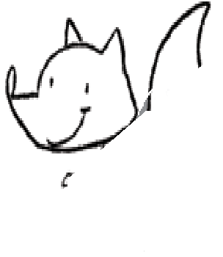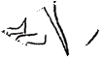
Cajaninos 3
Evaluación U1

Nombre: __________________________________
 Observa las imágenes de la primera columna y piensa en su nombre.
 Lee las palabras escritas en la segunda columna y escribe la sílaba.
 Copia en la tercera columna la palabra completa.

yo

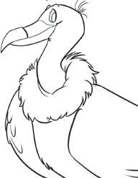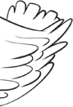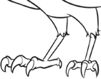

pilote

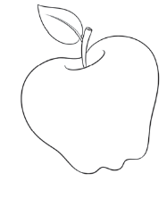

man na

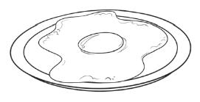
ma
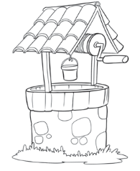
po
© EDELVIVES/MATERIAL FOTOCOPIABLE AUTORIZADO

